**Natural Mesh**

NS = 12-60 MESH

MB = 60-500 MESH

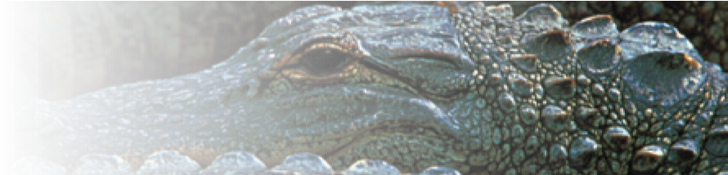

**Natural - mesh**

E.I.D. LTD INDUSTRIAL DIAMONDS

### 天然ダイヤモンドは、その硬度、結晶構造、そして何よりもその熱特性により、多くの工業用の切断、穴あけ、機械加工、研磨用途で選ばれる物質としての認められています。合成砥粒と比較すると、天然ダイヤモンド砥粒はコーティングによる保護なしではるかに高い温度に耐えるだけでなく、 自然な切れ味により柔軟な切削が可能です。

NS-1-S (SHARP)

NS-1-P (REGULAR)

NS-100-P (BLOCKY)

これは強力ですが、より不規則な天然ダイヤモンド砥粒であり、明確な切れ刃を備えています。 より砕けやすく、イレギュラー形状で、鋭い切断特性と熱安定性を備えた天然ダイヤモンドです。

この製品は、ブロック状の鋭い切断結晶と高い熱強度を備えており、石材、コンクリート、レンガ、耐熱材料の切断や穴あけにコスト効率の高い最適な選択肢となります。

特別に加工された天然ダイヤモンド研磨剤で、非常にブロック状の整った結晶で構成されています。 その熱的特性により、結晶強度に影響を与えることなく非常に高い温度にさらされても大丈夫です。 鋭い刃先により、コンクリート、強化プラスチック、レンガ及び大理石の穴あけや切断に最適です。 電着工具に最適です。

不規則だがブロック状の天然ダイヤモンドであり、明確に定義された刃先を備えたこの製品は、天然ダイヤモンドの高い熱強度と鋭い切れ味が必要とされる汎用用途に最適な製品です。電着工具にも推奨されます。

特別な粉砕技術により、この砥粒はブロック状で強力で形の良い天然ダイヤモンド結晶で構成され、理想的な摩耗特性、高い熱安定性、および負担の無い研削の特徴を保証します。この MB-1-P砥粒の特徴は、メタルボンドおよび電着工具向けに最大性能を発揮する鋭い刃先です。

この、EID ナチュラル ダイヤモンド シリーズの主力製品は、金属含有物を一切含まない、強力に加工されたブロック状の天然ダイヤモンド研磨材です。 その鋭い刃先は、柔軟な切削ダイヤモンド工具や歯科用バーの使用を最適にします。 ガラス、セラミックス、プラスチック、タングステンカーバイドの穴あけや研削に使用し、 電着工具及びメタルボンドにも使用されます。

MB-100-P (BLOCKY)

MB-1-S (SHARP)

MB-1-P (REGULAR)

## **Sizes**

All EID Natural saw diamond, NS-100-P, NS-1-P, and NS-1-S are available in sizes 16/18, 18/20, 20/25, 20/30,25/30, 30/35, 30/40, 35/40, 35/45, 40/45, 40/50, 45/50 and 50/60.  
All EID wheel diamond, MB-100-P, MB-1-P, MB-1-S are available in sizes: 60/70, 60/80, 70/80, 80/100, 100/120, 120/140, 140/170, 170/200, 200/230, 230/270, 270/325, 325/400 and 400/500.